Обзор изменений в форме технического плана

Форма технического плана, которая действовавшая с 1 января 2017 года, согласно приказу Минэкономразвития России от 18.12.2015 №953 заменена новой формой, предусмотренной приказом Росреестра от 15.03.2022№П/0082.
Основные_изменения:
• Изменилась форма декларации об объекте недвижимости;
• Расширен список видов кадастровых работ;
• Конкретизированы сведения о заказчиках кадастровых работ;
• Изменилось содержание раздела «Сведения о кадастровом инженере»;
• В разделе «Исходные данные» осталась только одна таблица;
• Сведения о пунктах геодезической основы и средствах; измерений выделены в отдельный раздел;
• Несколько реквизитов сведений перенесены в другие разделы технического плана;
• Методы определения координат и формулы для расчета СКП будут вноситься в других разделах;
• Уточнены требования к описанию контуров объектов недвижимости;
• Изменена нумерация строк раздела «Характеристики объекта недвижимости»:
• Изменен раздел «Характеристики помещений, машино-мест в здании, сооружении».
Первое, что бросается в глаза: формы декларации об объекте недвижимости в приказе Росреестра нет (она является Приложением №2 к приказу Минэкономразвития). Декларация вынесена в отдельный приказ Росреестра от 04.03.2022 № П/0072.
Расширен список видов кадастровых работ, которые указываются в реквизите 1 раздела «Общие сведения о кадастровых работах». Например, добавлены формулировки, когда технический план подготовлен в результате выполнения кадастровых работ в связи с «обеспечением государственного кадастрового учета всех помещений, машино-мест, расположенных в здании, сооружении, которое расположено по адресу … и право на которое зарегистрировано в ЕГРН», «обеспечением государственного кадастрового учета помещения, машино-места в здании (сооружении), указанного в части 15 статьи 70 Федерального закона №218-ФЗ, без одновременного государственного кадастрового учета здания» и т.д.

Были конкретизированы сведения о заказчиках кадастровых работ, а именно: добавились графы для заполнения в отношении физического лица, юридического лица и в отношении иностранного юридического лица с индивидуальными подразделами для каждого.
Раздел «Сведения о кадастровом инженере» также претерпел изменения. Теперь индивидуальному предпринимателю потребуется заполнить ОГРНИП. Также немного изменился порядок остальных реквизитов со сведениями о кадастровом инженере.
В разделе «Исходные данные» осталась только одна таблица «Перечень документов, использованных при подготовке технического плана», в столбцы которой были внесены изменения. Всего стало 6 столбцов вместо 3: «№ п/п», «Вид» (вид документа, например, постановление, приказ, договор и т.п., при наличии - наименование организации или органа, выдавших документ), «Дата», «Номер», «Наименование» и «Иные сведения» (имя файла в форме электронного образа бумажного документа или в виде электронного документа). В случае, если при подготовке технического плана использовались картографические материалы, в столбце «Иные сведения» указываются масштаб картографического произведения, дата его создания и при наличии - дата последнего обновления.
Сведения о пунктах геодезической основы и средствах измерений выделены в самостоятельный раздел технического плана. В таблице «1. Сведения о пунктах геодезической сети» в столбце «Вид геодезической сети» указываются сведения о виде сети, пункты которой были использованы, например, «геодезическая сеть специального назначения», наименование сети, ее класс и (или) разряд (при наличии в документах). В случае, если такие сведения отсутствуют в документах, полученных для выполнения кадастровых работ, вносятся слова «сведения о наименовании (классе, разряде) геодезической сети отсутствуют».
Система координат теперь указывается для каждого пункта геодезической сети отдельно в графе 4 таблицы «1. Сведения о пунктах геодезической сети». Расширяется список состояний (сохранности) наружного знака пункта, центра пункта, марки - могут быть указаны слова «сохранился», «разрушен (поврежден)», «утрачен» или «отсутствует» (ранее использовались слова «сохранился», «утрачен» или «не обнаружен»). Причем дата обследования состояния пунктов может не соответствовать периоду выполнения кадастровых работ.
В случае использования при измерениях пунктов сети дифференциальных геодезических станций сведения об обследовании пунктов не заполняются. Однако потребуется привести пояснения в разделе «Заключение кадастрового инженера».

По новому приказу требуется указать сведения не менее чем о трех сохранившихся пунктах государственной геодезической сети, сети специального назначения или не менее чем об одном пункте сети дифференциальных геодезических станций, использованных при выполнении измерений.
Сведения об утверждении типа средств измерений (номер в Государственном реестре средств измерений, срок действия свидетельства) исключены, вместо этого указывается заводской или серийный номер прибора или слова «заводской (серийный) номер прибора отсутствует» в таблице «2. Сведения об использованных средствах измерений».
В случае выполнения только линейных измерений в здании, сооружении с применением инструментов, сведения о результатах поверки которых не содержатся в Федеральном информационном фонде по обеспечению единства измерений, раздел «Сведения о пунктах геодезической сети и средствах измерений» в технический план не включается.
Реквизиты «4. Сведения об объекте (объектах) недвижимости, из которого (которых) был образован объект недвижимости», «5. Сведения о помещениях, машино-местах, расположенных в здании, сооружении» и «6. Сведения об объектах недвижимости, входящих в состав единого недвижимого комплекса» раздела «Исходные данные» перенесены в другие разделы технического плана.
Методы определения координат и формулы, примененные для расчета средней квадратической погрешности определения координат характерных точек контура, которые ранее указывались в отдельном разделе «Сведения о выполненных измерениях и расчетах», теперь будут вноситься в других разделах в таблицах с координатами (рис.1).

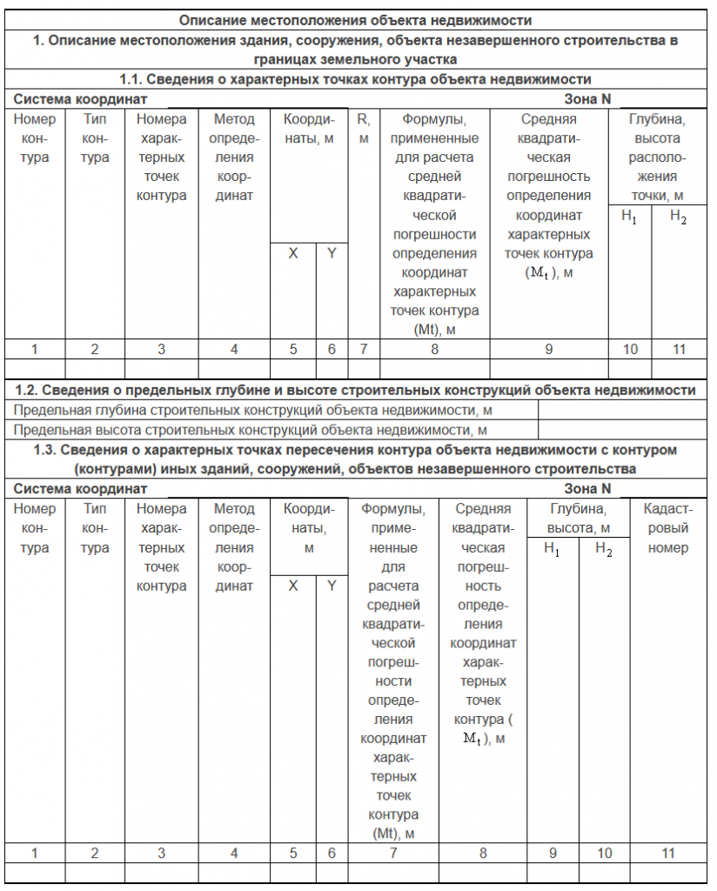
Рисунок 1. Реквизит 1 раздела «Описание местоположения объекта недвижимости»

Уточнены требования к описанию контуров объектов недвижимости. При определении контура здания, сооружения, объекта незавершенного строительства в контур такого объекта включаются проекции всех его строительных конструкций, в том числе выступающих за поверхность наружных стен, предусмотренных проектной документацией, вне зависимости от того, какую функцию такие элементы выполняют.
Если разработка проектной документации не предусмотрена, детализация контура определяется кадастровым инженером самостоятельно в зависимости от объемно-планировочных и архитектурных решений конкретного здания, сооружения, объекта незавершенного строительства с учетом результатов визуального осмотра.
В случае совпадения проекций наземных, надземных и (или) подземных строительных конструкций в техническом плане допускается указывать список координат одного контура, образованного проекцией внешней поверхности наземных строительных конструкций.
Раздел «Характеристики объекта недвижимости» подвергся значительным изменениям. Изменена нумерация строк данного раздела, также добавлены новые строки.
Кадастровые номера исходных объектов недвижимости вносятся теперь в строке с номером 4. Добавлена строка 5.1 «Номера кадастровых округов», где вносятся учетные номера кадастровых округов, в случае расположения объекта более чем в одном кадастровом округе.
Пункт 6 данного раздела преобразился, в нем появились подпункты с измененными формулировками: 6.1 «Кадастровый номер земельного участка (земельных участков), в границах которого (которых) расположены здание, сооружение или объект незавершенного строительства», 6.2 «Кадастровый номер здания или сооружения, в котором расположено помещение или машино-место», 6.3 «Кадастровый номер квартиры, в которой расположена комната», 6.4 «Кадастровые номера помещений, машино-мест, расположенных в здании, сооружении».
Тем не менее строки «Номер, тип этажа (этажей), на котором (которых) расположено помещение», «Номер, тип этажа, на котором расположено машино-место», «Обозначение (номер) помещения, машино-места на поэтажном плане», которые ранее указывались в пункте 6, теперь расположены отдельно под пунктами 23-25.
В пункте 7 раздела «Характеристики объекта недвижимости» теперь заполняется кадастровый номер единого недвижимого комплекса или предприятия как имущественного комплекса, если объект недвижимости входит в состав таких объектов и (или) право на него (в том числе право аренды) входит в состав предприятия как имущественного комплекса.
Сведения об адресе или описании местоположения объектов недвижимости теперь числятся под номером 8, к тому же исключена строка «Дата последнего обновления записи в государственном адресном реестре».
Пункт 9 теперь включает «Наименование водного объекта, на котором (в акватории или части акватории которого) расположено гидротехническое сооружение».
Кроме того, были добавлены новые пункты в данном разделе. Среди них: 17 «Век (период) постройки объекта недвижимости», 25 «Вид жилого помещения (квартира, комната (в квартире), если жилое помещение расположено в многоквартирном доме», 26 «Сведения о том, что помещение предназначено для обслуживания всех остальных помещений и (или) машино-мест в здании, сооружении или помещение относится к общему имуществу в многоквартирном доме», 27 «Сведения об отнесении помещения к специализированному жилищному фонду или к жилым помещениям наемного дома социального использования или наемного дома коммерческого использования», 28 «Сведения об объектах недвижимости, входящих в состав единого недвижимого комплекса (включаемых и (или) исключаемых из его состава)», 29 «Сведения об объектах недвижимости, входящих в состав сооружения, представляющего собой сложную вещь».
Раздел «Характеристики помещений, машино-мест в здании, сооружении» переименован в «Характеристики всех помещений, машино-мест в здании, сооружении». Изменена нумерация строк данного раздела, также добавлены новые строки.
Кадастровый номер помещения, машино-места указывается теперь перед таблицей со сведениями. Новые строки: 1 «Вид объекта недвижимости (помещение, машино-место)», 8 «Вид жилого помещения (квартира, комната (в квартире), если жилое помещение расположено в многоквартирном доме».
Сведения об отнесении к общему имуществу в многоквартирном доме или к вспомогательным помещениям, к специализированному жилищному фонду или к жилым помещениям наемного дома социального использования или наемного дома коммерческого использования, сведения о включении помещения в единый государственный реестр объектов культурного наследия (памятников истории и культуры) народов Российской Федерации теперь указываются в отдельных строках под номерами 12 -14.
К тому же в разделе «Характеристики всех помещений, машино-мест в здании, сооружении» в подразделе 2 вносятся кадастровые номера помещений и машино-мест, подлежащих снятию с ГКУ в связи с реконструкцией здания, сооружения.
Названия графических разделов технического плана незначительно изменены, требования к их заполнению немного откорректированы.
Раздел «Приложение» в форме технического плана в Приложении №1 к приказу Росреестра от 15.03.2022 № П/0082 не представлен, однако в тексте требований к подготовке технического плана упоминается.
В конце всех разделов технического плана добавлен реквизит для указания подписи и печати кадастрового инженера, который может быть заполнен при подготовке технического плана в форме бумажного документа.
Обращаем внимание, что новая XML-схема технического плана Росреестром не выпускалась. На данный момент действует XML-схема версии 06, утвержденная приказом Росреестра от 25.04.2019 №П/0163.

